附件一：
培训人员资料网上填报流程

1、登录网址：http://www.dgzlxy.com/（东莞质量学院），网页选择：极速模式，再点击右上角登录按钮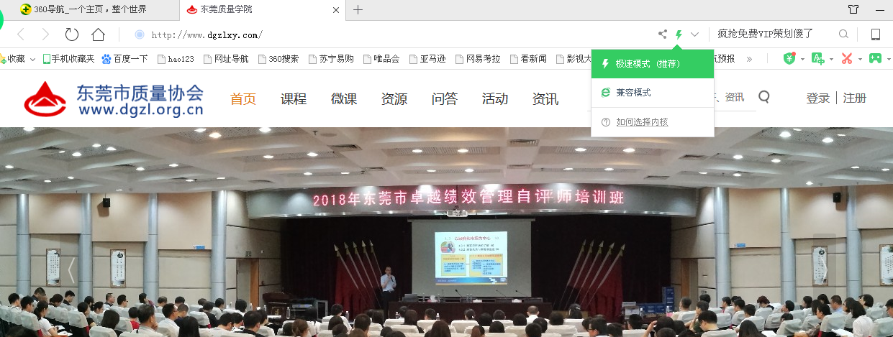

2、跳转下图页面，可选择底端“社交账号登录”或立即注册登录
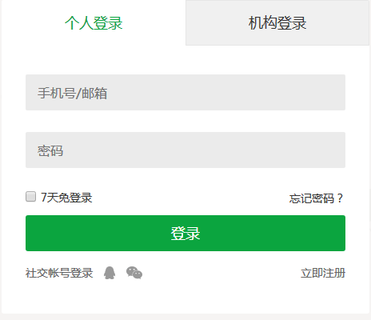

3、登录后，进入页面拉至最底端，点击：培训课程
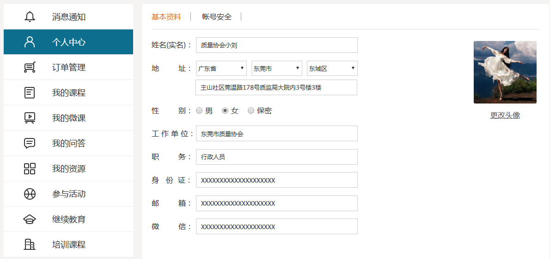

4、点击“完善信息”进入资料填写页面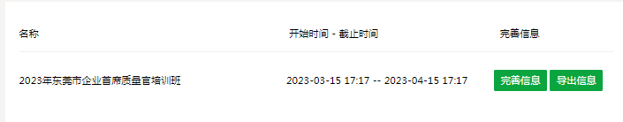

5、请按提示填写信息，全部空格填写完毕后，点击“保存”，显示“提交成功”。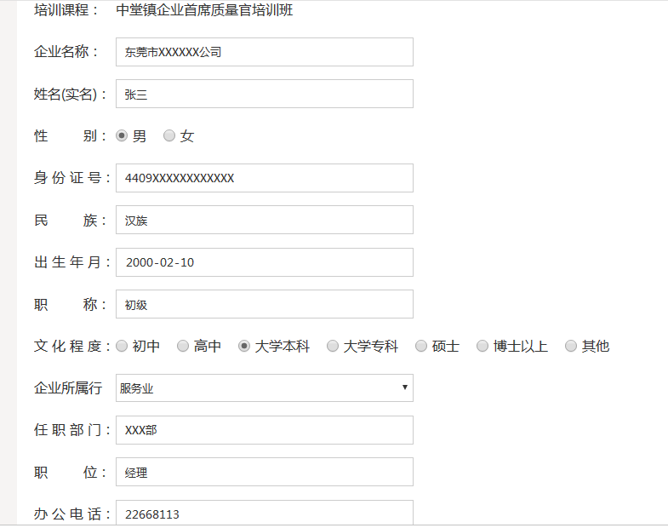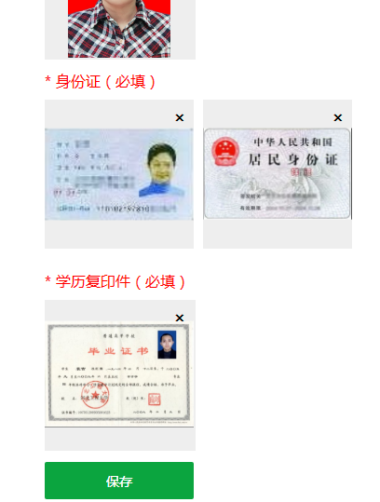

6、点击培训课程，返回页面，点击“导出信息”，即可下载表格，打印该表格加盖单位公章，贴上照片，附上身份证复印件、学历复印件，培训当天提交至签到处即可。（注：若点击导出信息网页没反应，可查看网页是否阻止弹出，点击“允许弹出”即可）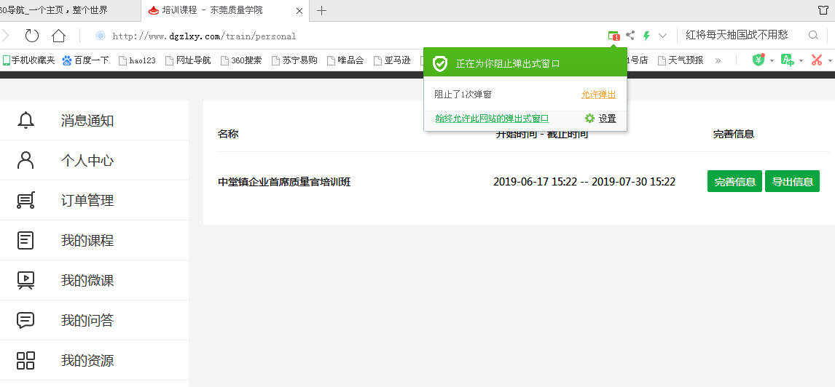

备注：1、开票公司、纳税识别号栏，均填写：无；
2、收款方式选择：免费；
3、若无法提供学历复印件，请填附件二《学历证明》，再加盖单位公章后拍照或扫描上传。
附件二：

学 历 证 明
东莞市质量协会：
兹有__________________ 同志，___ （男／女），_____________________________________（身份证号），在____________________________________（单位名称）____________________部门任 ________________一职，依据本人档案记载，该职员于________年____月毕业于_____________________（学校名称），为______（本科／大专／中专／高中）学历，现因_________________（填写原因）无法提交该学历复印件。

特此证明！
（盖公章）
年 月 日

